NEWSLETTER  13 ianuarie 2025  -Ştiri locale şi regionale- | 

- Analiză imagine PRIMĂRIA CLUJ-NAPOCA

Edilul municipiului Cluj-Napoca, Emil Boc, vrea ca fumatul să fie interzis în parcuri şi în locurile de joacă. Clujul ar fi astfel primul oraş din România în care s-ar lua o astfel de măsură. Deocamdată nu se ştie de când ar putea fi implementată o astfel de măsură în Cluj, însă primarul a declarat că în acest moment studiază cadrul legal prin care interzicerea fumatului în anumite locuri publice să se reglementeze la nivel local.
ştire cu caracter episodic
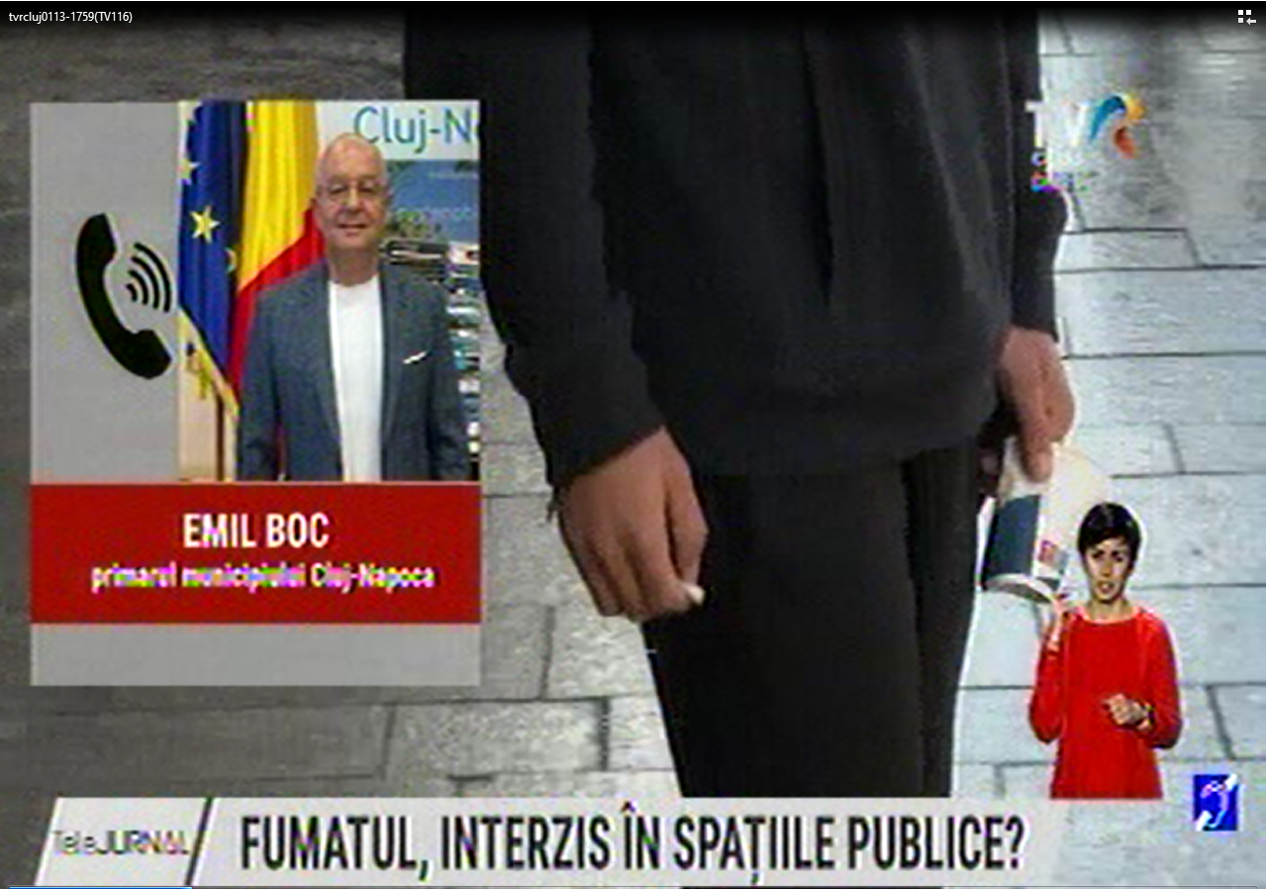
Fumatul, interzis în spațiile publice?
2min 58s
TVR Cluj (18:07)
caracter neutru

această categorie. u au fost ştiri
- Ştiri administrative
N
d
Nu au fost ştiri de interes din această categorie.

e. u au fost ştiri de interes din această categori
- Ştiri politice

Nu au fost ştiri de interes din această categorie.

- Emisiuni

Nu au fost ştiri de interes din această categorie.

